Ejercicio 2_infraestructura:  git, pmd, apache-tomcat | Entregables: Este documento con comandos, capturas y las explicaciones requeridas y el repositorio en Github
Ejercicio 2_infraestructura:  git, pmd, apache-tomcat | Fecha Entrega: 26/2/21
Ejercicio 2_infraestructura:  git, pmd, apache-tomcat | Equipo: Individual
Ejercicio 2_infraestructura:  git, pmd, apache-tomcat | Herramientas: contenedor, git, pmd, tomcat

1.-Entorno trabajo de la asignatura

Proxmox Virtual Environment, o Proxmox VE es un entorno de virtualización de servidores de código abierto que permite el despliegue y la gestión de máquinas virtuales y contenedores.

Acceso: https://eim-laboratoriovirtual.unavarra.es/laboratorio/
@alumno

Acceso al estado/gestión del contenedor: https://eim-laboratoriovirtual.unavarra.es/laboratorio/
@alumno

Contenedor asignatura:
usuario: alumno
password: 7dJnoSF2020

2.-Gestión de código y configuración de un repositorio

GIT es un software de control de versiones creado por Linus Torvalds, en 2005. Su propósito es registrar los cambios en archivos y coordinar el trabajo que varias personas realizan sobre un conjunto de archivos. GitHub aloja proyectos utilizando el sistema de control de versiones GIT.

2.1.-Instalad git en vuestro contenedor.

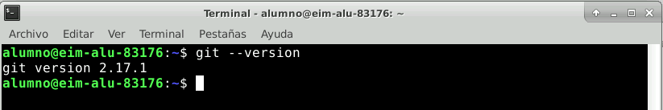

Una situación habitual en la gestión de proyectos es tener que evolucionar un software en cuyo desarrollo inicial no se ha participado y desconocemos multitud de cuestiones y de detalles.

2.2.- Crearos un repositorio en github para la asignatura GPI2. Para cada ejercicio o práctica cread un nuevo directorio, p.e /ejercicio_2_infraestructura

He creado un repositorio público en mi cuenta de la universidad de github. La URL es: https://github.com/ramirez122290/practicasGPI2. En dicho repositorio dejo todos los archivos que forman parte de la práctica.

2.3.-Descargad el repositorio https://github.com/sonph63195/Shopping en vuestro contenedor empleando la “clonación” de git.

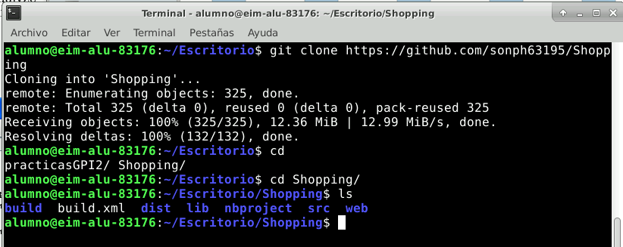

2.4.-¿Qué tipo de tecnología se ha empleado para este software? ¿Podéis ejecutarlo? ¿Se puede utilizar legalmente este código en otro proyecto?

Este proyecto se ha programado en el lenguaje de programación JAVA. Analizando la estructura de carpetas y la organización del código, he concluido que se trata de un proyecto generado con el IDE NetBeans. Mirando algunos archivos internos, probablemente se trate de la versión 8.2 de dicho IDE, aunque no he conseguido abrirlo sin errores con dicha versión.

Para ejecutar el código, tendríamos diversas opciones. La primera sería abrir el proyecto en NetBeans IDE, y aprovecharnos del botón de ejecución que nos proporciona el propio IDE. Otra opción sería analizar profundamente el código, entender sus dependencias y generar un script que compilase el código y lo lanzase (con comandos como javac y java). Posteriormente he lanzado el código desde tomcat8 (punto 5 de la práctica).

El hecho de que el código se encuentre en un repositorio público puede llevar a pensar que se puede utilizar sin problema en el desarrollo de otros proyectos. Lo cierto es que para poder utilizarlo tenemos que encontrar un archivo de licencia (y que dicha licencia sea permisiva). He estado explorando el repositorio, pero no he sido capaz de localizar ningún archivo de licencia, por lo que sólo podríamos utilizar el código de manera personal (y sin lucrarnos de ello). Si por algún motivo fuese indispensable para nuestro proyecto, lo que podríamos intentar es contactar con el desarrollador para pedirle permiso o llegar a un acuerdo.

3.-Calidad y análisis código

Con el fin de conocer el estado y mejorar la calidad del código, cada vez es más común combinar tareas de verificación y validación con el uso de herramientas que ofrecen análisis de código estático. Entre las herramientas más populares está SonarQube.

3.1.-Comparad las características y el entorno de ejecución necesario para SonarQube con otras herramientas como PMD (https://pmd.github.io/) o FindBugs (http://findbugs.sourceforge.net/)

SonarQube integra diferentes componentes (plugins) y proporciona una vista general de los distintos errores a lo largo del código. Es la más completa de las 3, puesto que puede absorber a las otras dos, junto con otros plugins.

PMD, es una aplicación cuyo propósito es encontrar malos hábitos en nuestro código. Se pueden ver algunos ejemplos de estos malos hábitos en el análisis posterior que hago (constructores vacíos, variables con nombres “extraños”, mejoras de declaraciones de variables, etc).

FindBugs se encarga de buscar errores en nuestros programas. Entre los errores, también busca malos hábitos (como FindBugs, pero con menos profundidad). Dichos errores se clasifican en High, Medium y Low priority warnings, para saber el impacto de los mismos. Además de esta clasificación también podemos ordenarlos en los tipos de errores (como hábitos, incorrectos, vulnerabilidades, seguridad, etc).

En mi opinión, es muy importante que el código que se desarrolla en un proyecto esté bien realizado, por lo que considero muy útiles las tres herramientas. Si tuviese que utilizar alguna de ellas en mis proyectos, usaría SonarQube, puesto que es la más grande de las 3 (además de poder incluir a las otras como plugins). No obstante, si tuviese algún hueco que pudiese ser cubierto por cualquiera de las otras dos aplicaciones (PMD, FindBugs o cualquier otra), las utilizaría también.

3.2.- Instalad en el contenedor PMD y Findbugs (sin Maven). Usadlas para revisar el código del proyecto que habéis clonado (https://github.com/sonph63195/Shopping).

- Capturas de revisión de código con PMD:

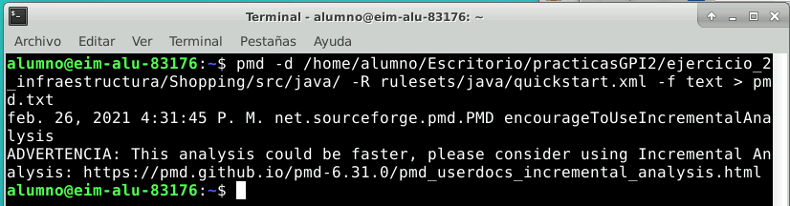

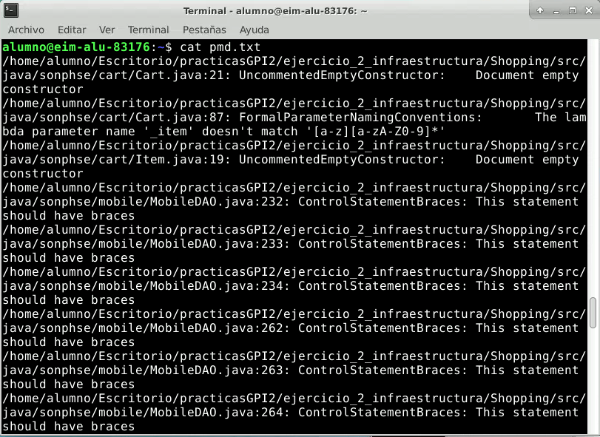

- Capturas de revisión de código con FindBugs:

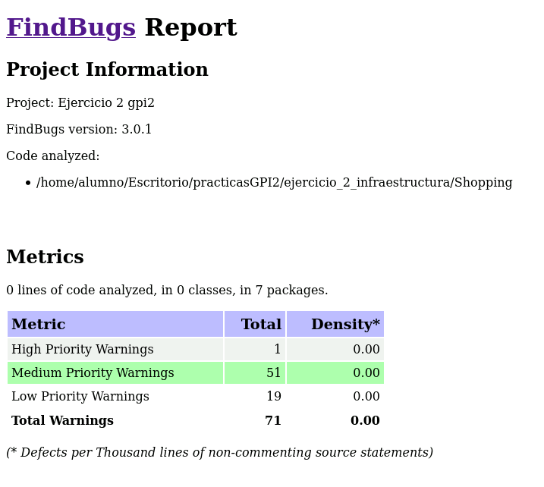

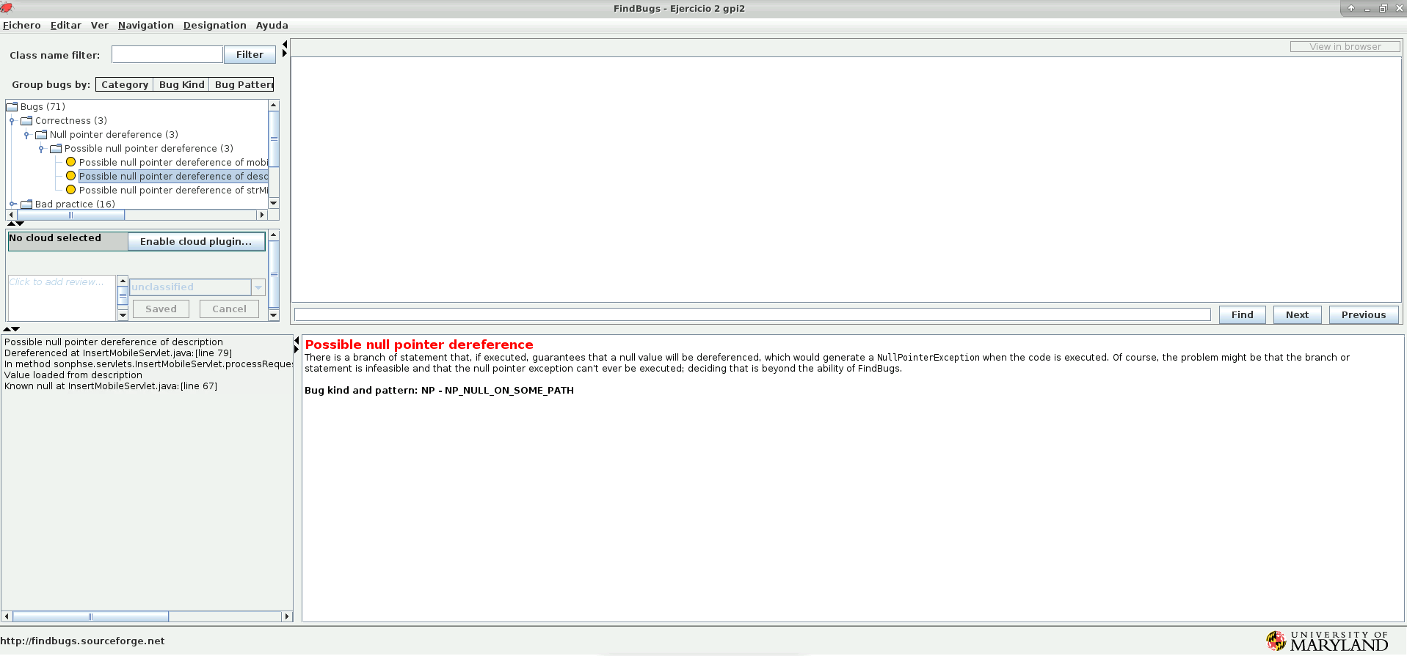

Nota: los enlaces a los archivos enteros están en el siguiente apartado.

3.3.- Subid el informe resultado de cada análisis a vuestro repositorio e indicad aquí la url de cada uno.

- Informe de PMD (txt):
https://github.com/ramirez122290/practicasGPI2/blob/main/ejercicio_2_infraestructura/pmd.txt

- Informe de FindBugs (HTML): https://github.com/ramirez122290/practicasGPI2/blob/main/ejercicio_2_infraestructura/analisisFindBugs.html

4.-Métricas de repositorio Github

Github tiene una API para extraer datos sobre usuarios, commits, repositorios, etc.. En estos artículos se emplea Python para extraer datos de Github y realizar un análisis:
https://towardsdatascience.com/introduction-to-git-data-extraction-and-analysis-in-python-e7e2bf9b4606
https://melaniesoek0120.medium.com/how-to-use-github-api-to-extract-data-with-python-bdc61106a501

4.1.-Usad el comando curl para extraer el número de repositorios de vuestro usuario. En este enlace tenéis más información: https://www.softwaretestinghelp.com/github-rest-api-tutorial/

Para mostrar el número de repositorios de mi usuario, he utilizado el código que aparece en la siguiente imagen:

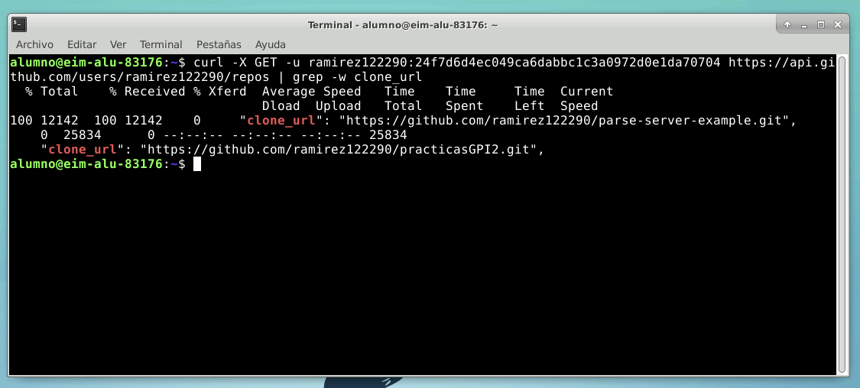

En la imagen podemos apreciar que mi usuario de GitHub ramirez122290 tiene actualmente 2 repositorios públicos. Tras realizar la captura, por motivos de seguridad he eliminado el token que había generado para probar el comando, por lo que si se desea probar el comando habría que generar un nuevo token (avísame si lo consideras necesario).

4.2.-En un proyecto software ¿qué datos extraídos de un repositorio en Github podrían ser interesantes para ver el avance del proyecto y por qué?

Los repositorios de GitHub son muy útiles para el desarrollo de proyectos informáticos. Sirven, entre otros para llevar un control del estado de un proyecto, para poder volver a versiones anteriores y para poder trabajar cómodamente en equipos. Algunos de los datos que pueden resultar útiles de cara a ver el avance del proyecto, pueden ser (de la propia interfaz web de github):

- Mapa de calor del desarrollador:
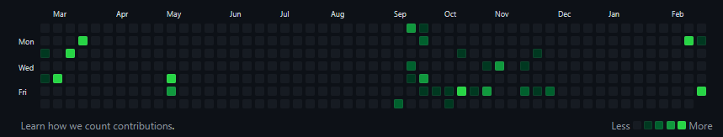
- Contribución de los distintos desarrolladores de un repositorio:

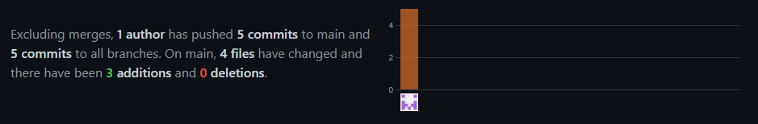

- Mapas de calor del repositorio:
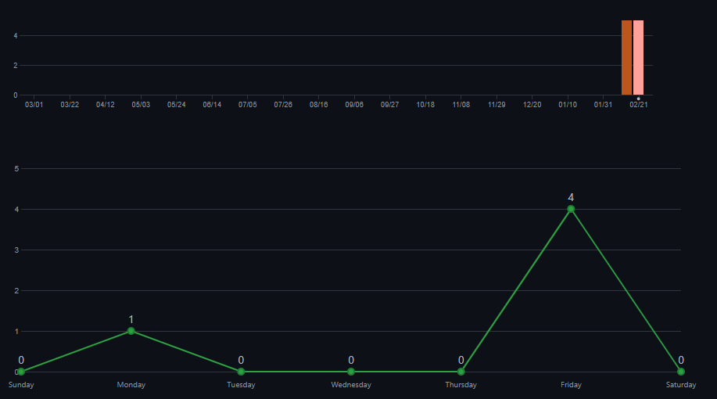

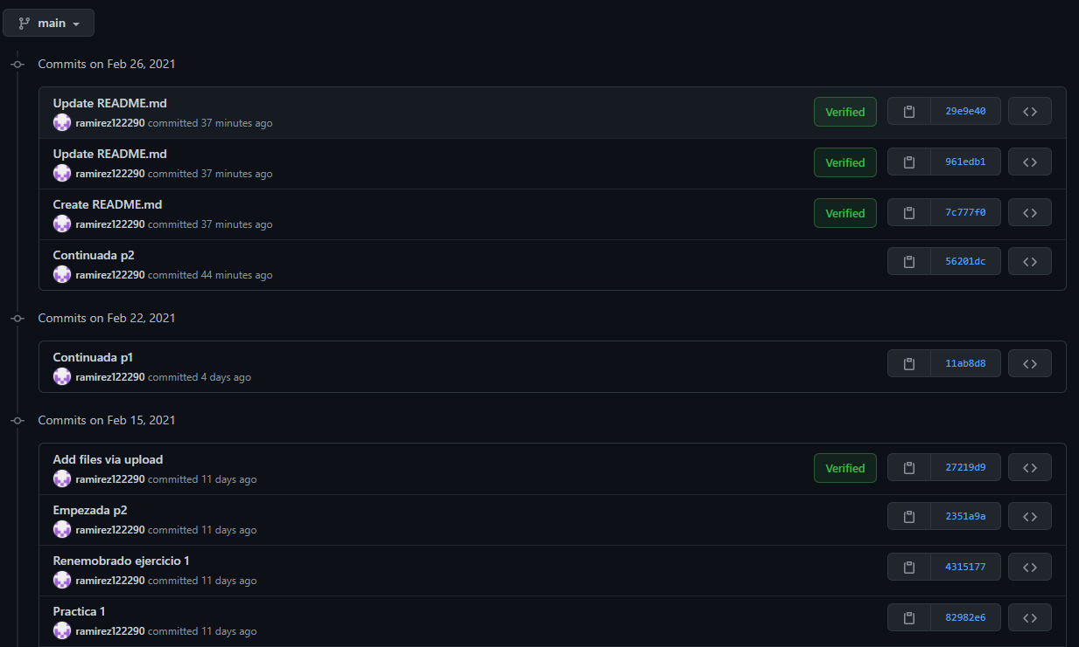
- Vista de los commits:

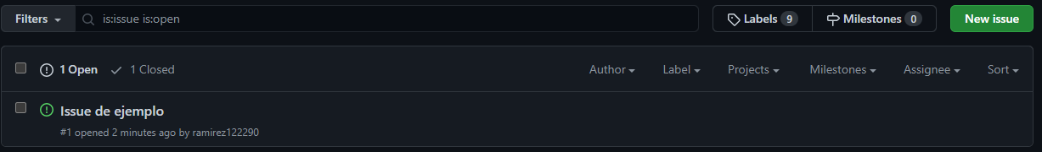
- Pestaña de issues:

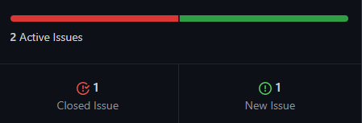

Nota: las issuses pueden ser especialmente relevantes de cara al avance del proyecto si se utilizan a modo de tareas para ver el trabajo restante y realizado del proyecto.

Los datos que he mostrado son relevantes de cara al avance del desarrollo de un proyecto porque nos ayudan a visualizar el avance del proyecto, así como los periodos de mayor y menor actividad de nuestro equipo. Esto nos puede ayudar a saber si nuestro proyecto avanza según lo previsto. Cabe destacar que algunas de las herramientas que he enseñado están disponibles desde distintas ventanas y vistas, lo que nos puede aportar más información.

Además, si utilizamos la API de extracción de datos de usuarios que hemos usado en el apartado anterior, podemos generar nuestros propios informes y gráficas sin tener que depender de la interfaz general de GitHub. Algunos ejemplos de los datos que se pueden usar mediante dicha API, se observan en las webs del enunciado 4.1:

- https://towardsdatascience.com/introduction-to-git-data-extraction-and-analysis-in-python-e7e2bf9b4606
- https://melaniesoek0120.medium.com/how-to-use-github-api-to-extract-data-with-python-bdc61106a501

Estas son solo algunas de las ventajas que aporta GitHub de cara a los proyectos software. Otra ventaja relevante que no he mencionado hasta el momento puede ser ver los cambios entre distintas versiones. En mi opinión git es una herramienta muy potente (y profunda) para los proyectos software, siendo una parte clave de los mismos.

4.3.-¿Cómo podríamos asignar un bug/bad-style detectado por uno de los analizadores anteriores al usuario que lo ha realizado?

Para asignar un bug detectado por los analizadores utilizados al usuario que lo ha realizado, lo que podríamos hacer es generar una issue, la cual le asignásemos a el programador que ha realizado el commit en el que ha aparecido el bug. De esta manera podríamos saber también en que momento el código ha sido arreglado. En la descripción de dicha issue podemos incluir el informe de la aplicación para que el desarrollador tenga fácil su trabajo corregir el bug. Además podemos ordenar las issues de forma que pudiésemos ver los errores que suelen cometer cada uno de los programadores para enseñarles a corregir sus malos hábitos.

Para realizar esto sin tener problemas de tener que buscar quien fue el que introdujo dicho bug, lo mejor sería tener automatizadas una serie de pruebas (aplicaciones como las vistas en el anterior punto) cuando se realiza en commit, las cuales de manera automática generasen el issue y lo relacionasen con el programador (como por ejemplo mediante el uso de pipelines). De esta manera reducimos el posible desorden que se podría dar en el caso de ser una persona la encargada de analizar todos los commits, que en un proyecto grande podría resultar realmente caótico.

5.- Apache Tomcat

Apache Tomcat es un contenedor de servlets desarrollado bajo el proyecto Jakarta en la Apache Software Foundation. Tomcat implementa las especificaciones de servlets y de JavaServer Pages de Oracle Corporation.

5.1.-Arrancad el servidor Tomcat instalado en el contenedor (configurado como service).
- Arranco el servidor mediante el siguiente comando.

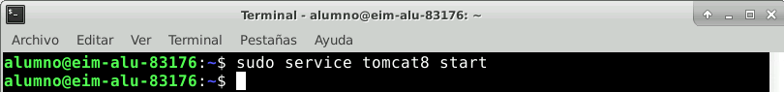

- Captura que demuestra que el servidor está corriendo correctamente.

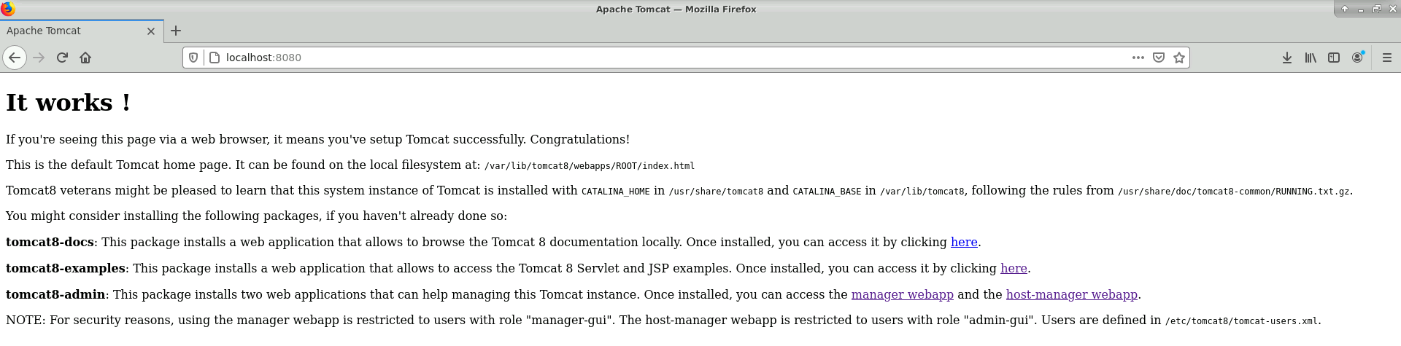

5.2. Generad varias peticiones al puerto al que escucha por defecto
>wget localhost:8080

- Genero diversas peticiones wget al servicio.

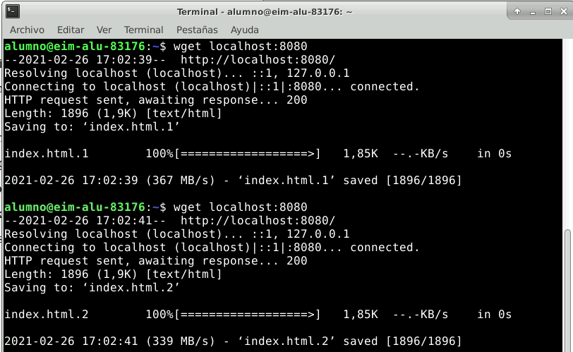
5.3. Comprobad en los logs del servidor los accesos anteriores.
- Captura de los logs de hoy.

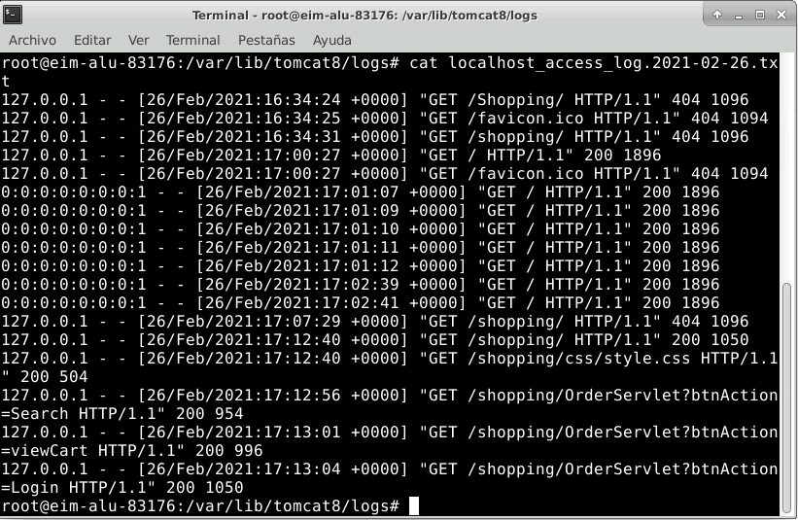

Nota: en la captura se pueden observar algunas conexiones extra porque la he tomado después de realizar algunas pruebas para el siguiente apartado.

5.4. Empaquetad el proyecto (https://github.com/sonph63195/Shopping) en un war e instaladlo en Tomcat (ruta habitual /var/lib/tomcat8/webapps)

- Genero el war con el código web (en la carpeta web del proyecto de NetBeans)

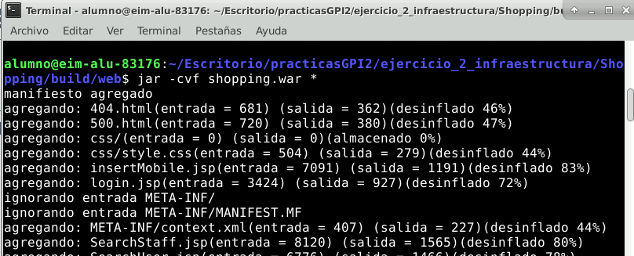

- Muevo el war a la carpeta sdecuada del servidor

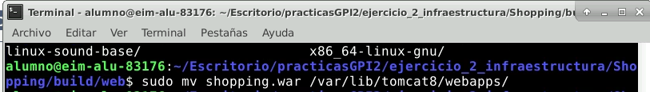

- Pruebo que la aplicación funciona desde el navegador

